**Set up numérique automatisé d’orthodontie**

**Cahier des charges**

*Le set up numérique en orthodontie est une simulation tridimensionnelle d’un plan de traitement ; on se propose donc de simuler le résultat final d’une option thérapeutique choisie.*

**1. Accès / import**

L’objectif serait de créer une interface via un site internet sur lequel le praticien pourrait télécharger les empreintes optiques de ses patients en format STL ou PLY.

**2. Alignement automatisé des unités dentaires**

Les deux difficultés sont les suivantes :

* le logiciel doit pouvoir isoler les tissus durs (dentaires) des tissus mous (gingivaux)
* le logiciel doit également pouvoir **segmenter et isoler les unités dentaires de façon autonome**

Les dents doivent être alignées dans les 3 plans de l’espace :

* **dans le plan horizontal**: alignement des points de contact dentaire (en alignant les fosses occlusales en noire et en alignant les largeurs les plus importantes de chaque dent en vert), selon une charte pentamorphique (5 formes d’arcades retrouvées fréquemment dans la nature) se rapprochant le plus du cas étudié. Le logiciel doit proposer la forme d’arcade la plus adéquate.

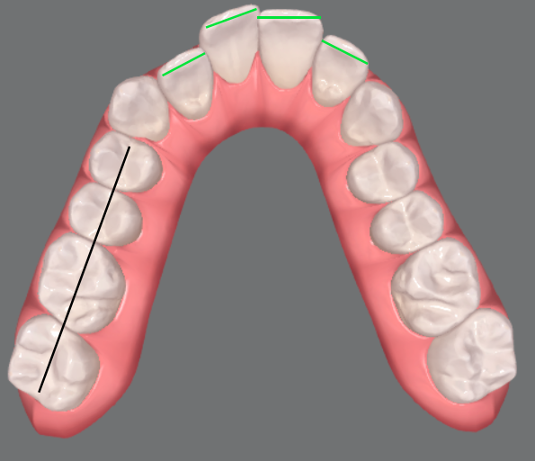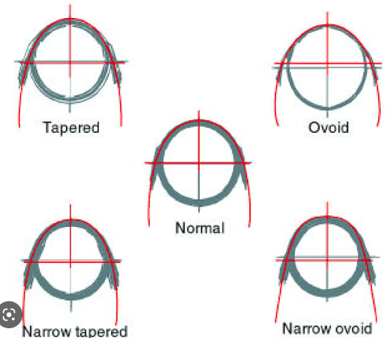

* **Dans le biplan mésio-distal**: en alignant les plus grands axes de chaque dent (du zénith du collet jusqu'à la pointe canine ou jusqu’au milieu du bord triturant en noire et rouge)

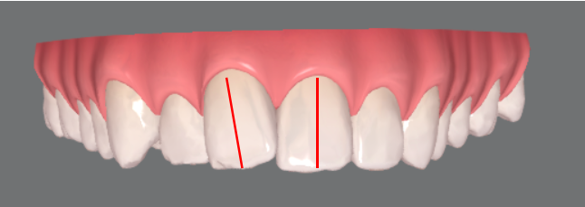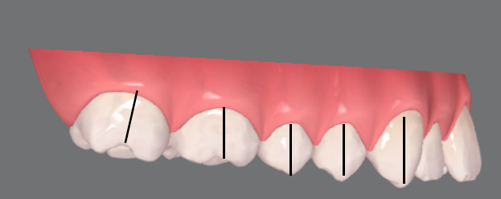

Concernant la séquence d’alignement :

* alignement transversal : en fonction de la charte pentamorphique la plus proche
* alignement antéro postérieur : alignement inférieur sans espaces PUIS alignement supérieur des incisives sans espaces et jusqu’au contact inter-incisif (si pas d’anomalie de forme de dents)

La simulation de l’alignement doit être automatique, et plusieurs simulations doivent pouvoir être faites en parallèle sur le même cas afin que le praticien puisse les comparer avec ou sans le patient.

**3. Emboitement des arcades dentaires**

Grâce à une fonctionnalité, le praticien doit pouvoir avoir le choix d’emboiter les arcades ou non :

* une fonction – classe I canine – à cocher peut être imaginer, et la mise en place d’une clef d’occlusion pour la mettre en place est possible (exemple : choisir une canine maxillaire, une première prémolaire et une canine antagoniste doit permettre au logiciel de placer les modèles en classe I, c’est à dire dans un emboitement idéal)

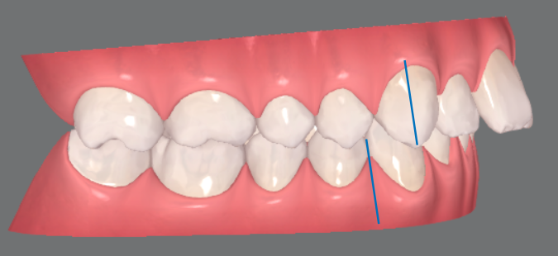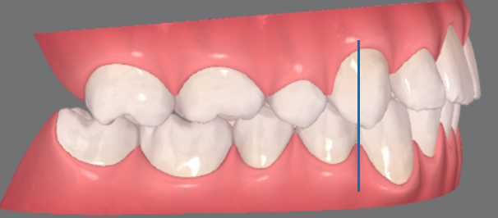

**3. Espaces d’extractions**

La fermeture des espaces d’extractions doit également pouvoir simuler. Le praticien doit pouvoir signifier au logiciel quelle unité dentaire doit être supprimé :

* Le logiciel doit automatiquement aligner les arcades en fermant ou en maintenant les espaces en fonction du choix du praticien. Les règles en termes d’alignement et de classe I restent les mêmes.

**4. Mouvements des arcades dentaires en bloc**

Avec ou sans alignement préalable, avec ou sans extractions dentaires, avec ou sans fermeture d’espace, le praticien doit pouvoir demander au logiciel un emboitement des mâchoires en classe I.

**5. Superposition des arcades initiales / finales**

Il doit être possible d’avoir a disposition une superposition des modèles numérique avant et après la simulation afin que le praticien puisse se rendre compte de l’amplitude des mouvements dentaires et de leur limites marginales.

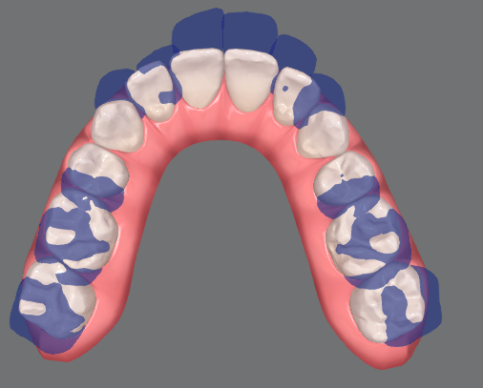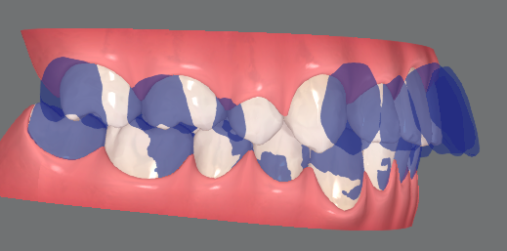

**6. Prise de mesure métrique**

Le logiciel doit pouvoir calculer un certain nombre de mesure sur les arcades et les donner au praticien :

* calcul du Bolton 6 dent (mesurer la largeur des 6 dents antérieures maxillaire et mandibulaire et les diviser pour donner un ratio)
* calcul du Bolton 12 dents (idem mais sur les 12 dents antérieures)
* calcul du duo : recouvrement (le recouvrement des incisive maxillaire sur les incisive mandibulaire) / surplomb (calcul de la distance séparant les incisive maxillaire et mandibulaire dans le sens antéro-posérieur)
* calcul de la distance inter molaire maxillaire et mandibulaire
* calcul de la distance inter-canine maxillaire et mandibulaire
* calcul de l’encombrement mandibulaire (place disponible par rapport a la charge pentamorphique par rapport à la place nécessaire)

**7. Présentation des résultats**

Les résultats peuvent être présenté en 3D ou au moins sur une planche classique 2D composite de 5 vues:

* photo occlusale maxillaire / mandibulaire
* occlusion droite / gauche / antérieure

